Федеральное государственное автономное образовательное учреждение высшего образования
«Национальный исследовательский университет ИТМО»
Факультет программной инженерии и компьютерной техники
Направление подготовки 09.03.04 «Программная инженерия» –
Системное и прикладное программное обеспечение

Отчёт
По лабораторной работе №1
По программированию
Вариант: 368748

Выполнил:
студент 1 курса
Садовой Григорий Владимирович
Группа: Р3107
Принял:
Гаврилов Антон Валерьевич
Отчёт принят «__»_____2022 г.
Оценка: ___________

г. Санкт-Петербург, 2022
Оглавление:

Задание: 3
Исходный код программы: 4
Результат работы программы: 6
Вывод: 7
Список литературы: 8

Задание:

- Создать одномерный массив a типа short. Заполнить его чётными числами от 2 до 18 включительно в порядке возрастания.
- Создать одномерный массив x типа float. Заполнить его 13-ю случайными числами в диапазоне от -10.0 до 10.0.

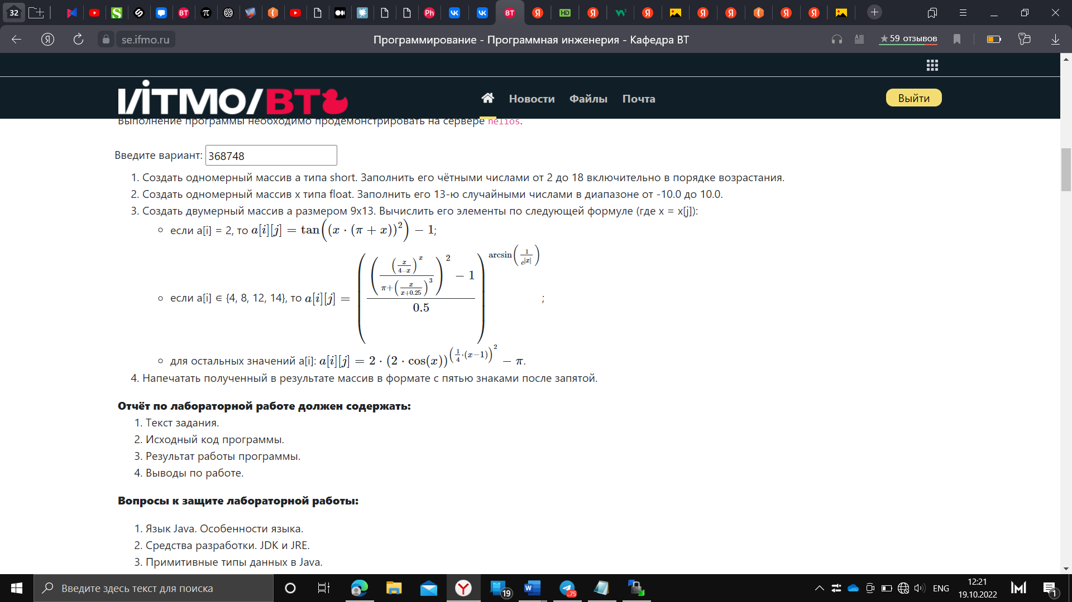
Создать двумерный массив a размером 9x13. Вычислить его элементы по следующей формуле (где x = x[j]):

Изображение 1
- Напечатать полученный в результате массив в формате с пятью знаками после запятой.

Исходный код программы:

import static java.lang.Math.*;

public class ProgLab {
public static void main(String[] args) {
// создадим первый одномерный массив типа short
short[] a = new short[9];
for (int i = 0; i <= 8; i++){
a[i] = (short)(i*2 + 2 );
}
/*for (int i = 0; i <= 8; i++) {
System.out.println(a[i]);
}*/
// создадим первый одномерный массив типа float
float[] x = new float[13];

for (int i = 0; i < x.length; i++) {
x[i] = (float)(random() * ((10 - (-10))) + (-10)); // random * (max - min) + max
}
/*for (int i = 0; i <= 12; i++) {
System.out.println(x[i]);}
*/
double[][] massif3 = new double[9][13];

for (int i = 0; i < a.length; i++) {
if (a[i] == 2)
for (int j = 0; j < x.length; j++) {
massif3[i][j] = tan(pow((x[j]*(PI + x[j])),2)) - 1 ;
}
else if (a[i] == 4 || a[i] == 8 || a[i] == 12 || a[i] == 14)
for (int j = 0; j < x.length; j++) {
massif3[i][j] = pow((pow((pow(x[j] / (4 - x[j]),x[j])) / (PI + pow(x[j] / (x[j] + 0.25),3) ),2) - 1) / (0.5),asin(1 / pow(E,abs(x[j]))));
}
else
for (int j = 0; j < x.length; j++) {
massif3[i][j] = 2 * pow(2*cos(x[j]),pow(0.25 * (x[j] - 1),2)) - PI;
}
}
for (int i = 0; i < a.length; i++) {
for (int j = 0; j < x.length; j++) {
System.out.printf("%.5f ", massif3[i][j]);
}
System.out.print("\n");
}

}
}

Результат работы программы:

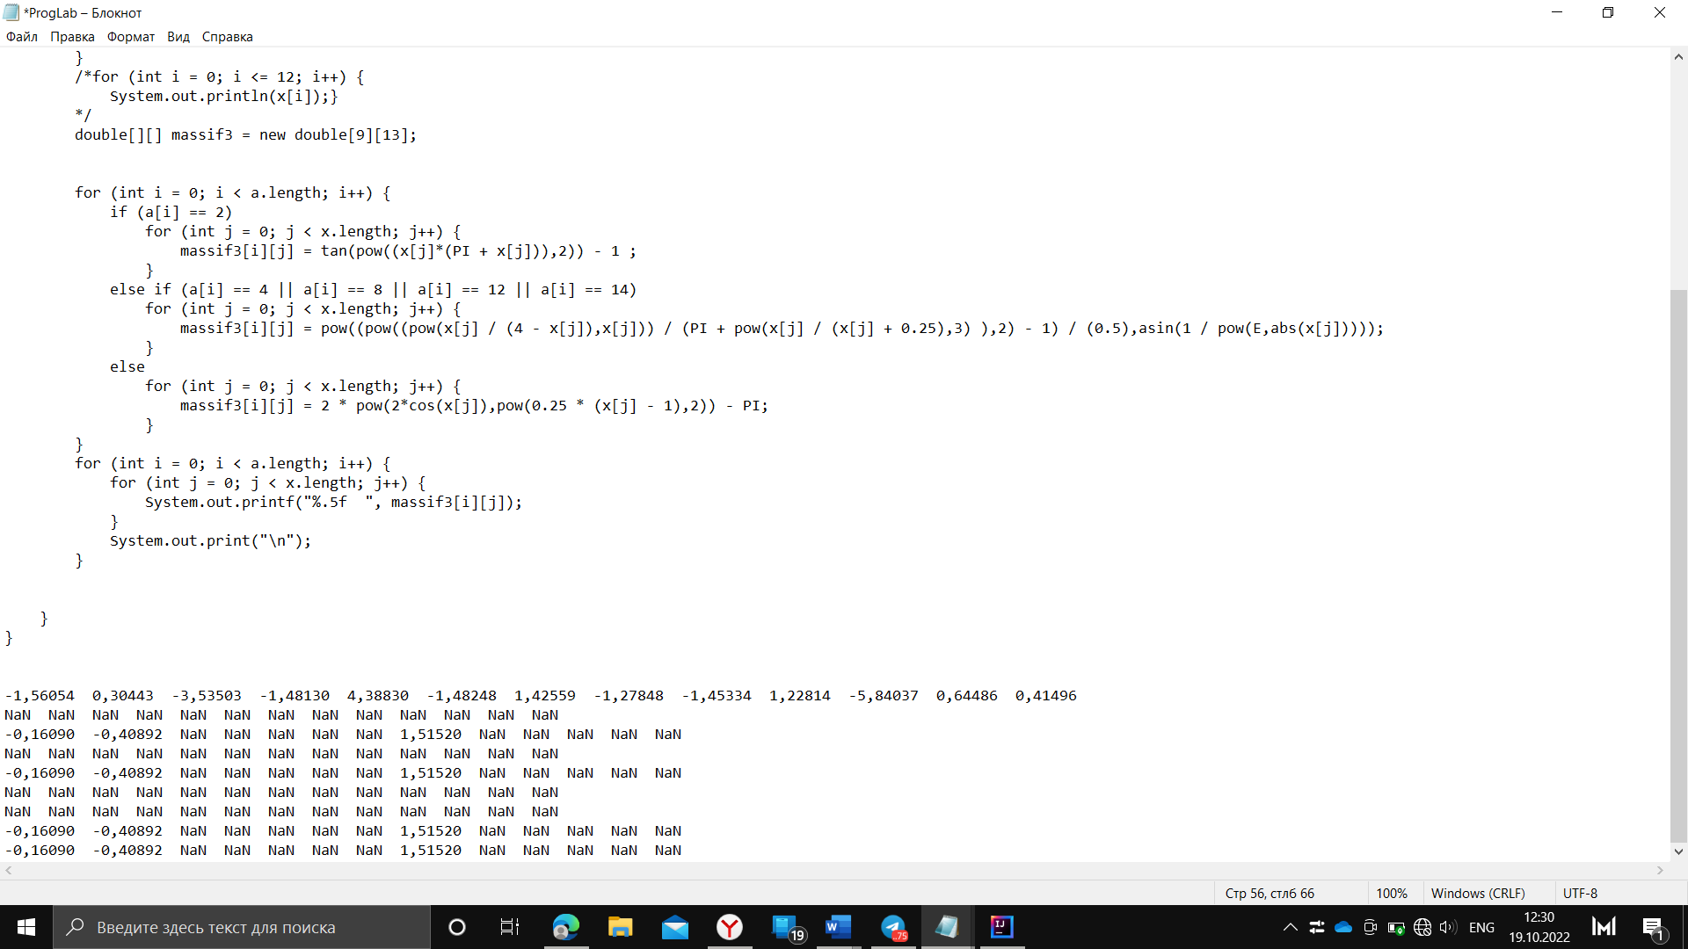
Пример №1 (изображение 1):

Изображение 1
Пример №2 (изображение 2):
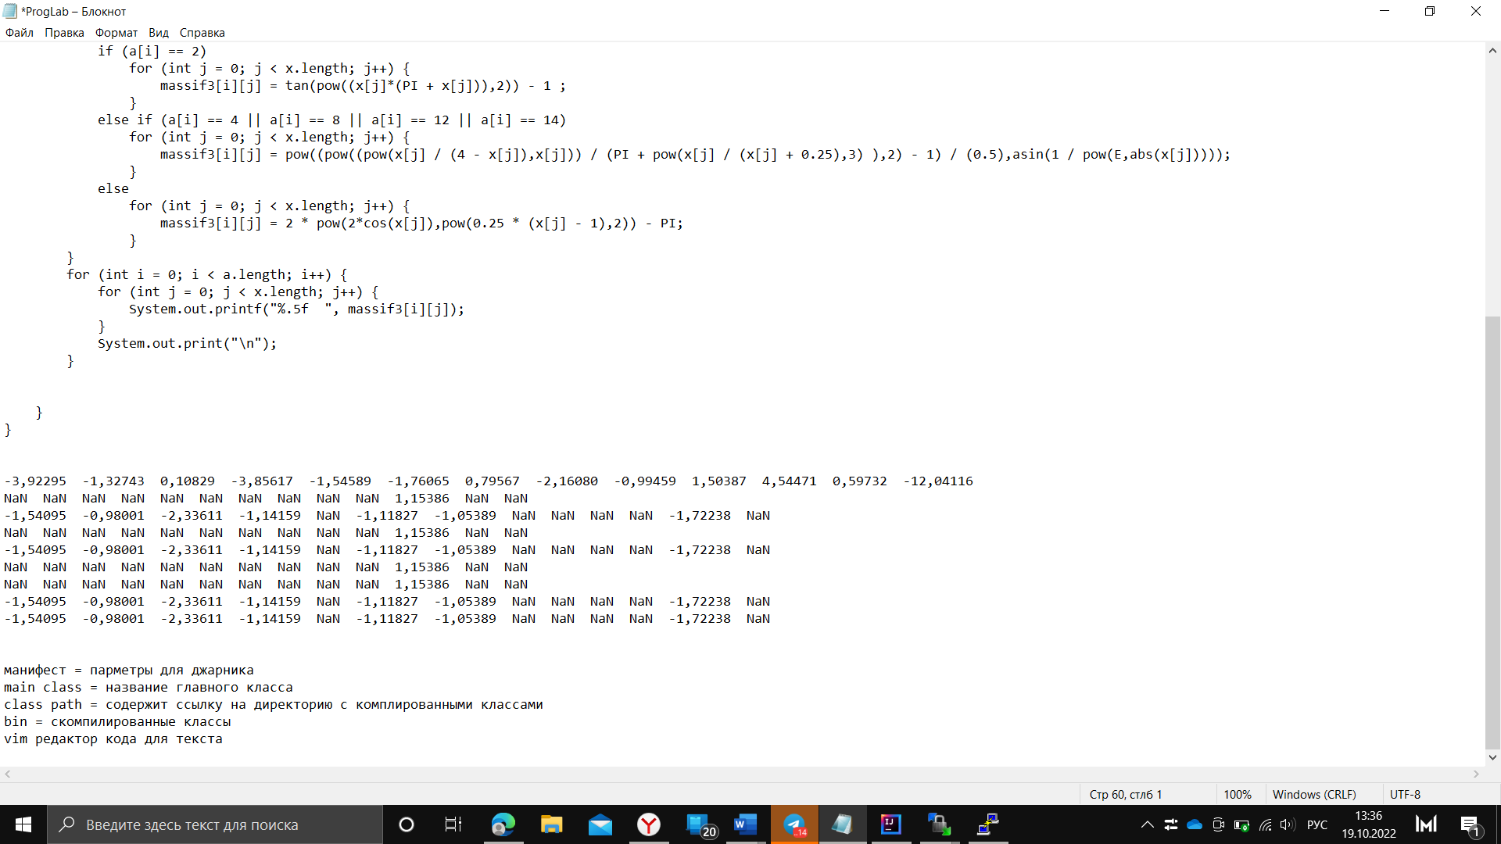

Изображение 2

Заключение:

В ходе выполнения данной лабораторной работы я изучил типы данных в языке программирования Java; освоил работу с циклами, условными операторами, одномерными и двумерными массивами; научился выводить двумерные массивы; применил часть функционала метода Math на практике и ознакомился со способами округления.

Список литературы:

Academy Vertex Computer Science Генерация случайных чисел в Java. - 2016 г.. - https://vertex-academy.com/tutorials/ru/generaciya-sluchajnyx-chisel-v-java/.
Oracle Java Documentation. - https://docs.oracle.com/en/java/.
Вт Итмо - https://se.ifmo.ru/courses/programming#labs

